Система работы по подготовке к ОГЭ по математике.

В рамках реализации ФГОС существенно сместился акцент к требованиям УУД.
Изменилась формулировка вопросов: вопросы стали нестандартными, задаются в косвенной форме, ответ на вопрос требует детального анализа задачи. Задания содержат много математических тонкостей.

- За 30 лет работы в школе у меня сложилась определённая система подготовки учеников к ОГЭ по математике, которая даёт высокие результаты.
 | Основные этапы работы | Действия
1 | Ежегодно изучаю статистико-аналитический отчёт о результатах ГИА-9 в своём регионе | - составляю список заданий с низким процентом выполнения;  - подбираю прототипы заданий, вызвавших наибольшие трудности;
2 | Делаю сравнительный анализ результатов ОГЭ своих учеников, а так же по школе и городу | - выявляю наиболее типичные ошибки в решениях заданий КИМ и оформлении задач 2 части;  - подбираю прототипы заданий, в которых могут быть допущены аналогичные ошибки;  - разрабатываю стратегию изучения отдельных тем;
3 | Изучаю методические рекомендации по проверке заданий с развёрнутым ответом | - знакомлю учеников с критериями проверки;
4 | Провожу диагностические и тренировочные работы | - оцениваю прогресс учеников;  - планирую урочную и внеурочную деятельность;
5 | Провожу работу с родителями | - знакомлю с общими положениями ГИА-9 и другими нормативными документами;  - анкетирование родителей;  - разработка памяток-рекомендаций;  - провожу консультации-собеседования по итогам диагностических работ;
6 | Регулярно повышаю свои профессиональные компетенции | - участвую в вебинарах и семинарах по подготовке учащихся к ОГЭ;  - пополняю свою методическую копилку интересными приёмами и формами работы;

- Методические приёмы и формы работы.

- Задания первой части систематически включаю в изучение текущего учебного материала и в содержание текущего контроля. Регулярно провожу «Математические зарядки»: проверочная работа на 15 минут; задания, в которых могут быть допущены типичные ошибки.
- Сделала подборку карточек-схем (быстрое решение задач) и регулярно прорабатываю их на устном счёте с разными условиями.
Примеры:
Схема | Задача
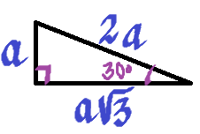 | 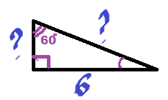
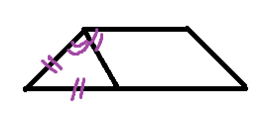  (аналогично для параллелограмма) | 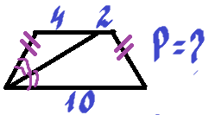
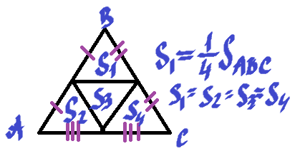 | 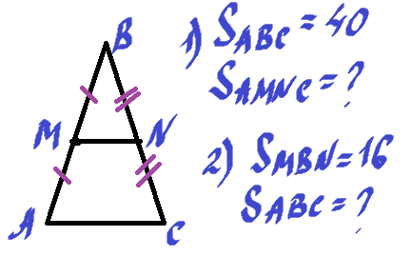

- Обязательными являются устные упражнения и правила быстрого счёта.
- При проведении проверочного диагностического тестирования по какой-то определённой теме соблюдала следующий принцип: правильно решенное предыдущее задание готовит понимание смысла следующего.
- Индивидуально диагностирую уровень возможности каждого ученика. Все проверочные и диагностические работы провожу в формате ОГЭ на сайте Д.Гущина (https://oge.sdamgia.ru/). Результаты тщательно отслеживаю и своевременно корректирую, постепенно расширяя круг выполняемых заданий. Для этого, у каждого ученика оформлена Карта достижений.
- Ученикам, которые продвинулись в решении задач второй части, предлагаю материалы методических рекомендаций по проверке заданий с развернутым ответом для того, чтобы школьники сами находили ошибки и выставляли баллы за решения согласно критериям.
- Использую приём показа мыслительного поиска способа решения задач, раскрывая ход своих мыслей (думала вслух). В процессе разбора задачи иногда инсценирую «тупик», чтобы мотивировать учащихся на поиски решения.
- Решаю с учащимися сложные задачи, для которых нет готовых алгоритмов, тем самым формируя у учеников собственную самостоятельность и готовность решать сложные проблемы в жизни (и конкретно вторую часть на экзамене).
- Задания нового блока практико-ориентированных задач №1-5 (сюжеты «План квартиры» и «План участка», «Тарифы», «Шины») включила в программу по внеурочной деятельности «Математика для жизни» для 6 класса. В учебниках таких задач нет, но для их выполнения необходимы все базовые знания математики и жизненный опыт. Поэтому решила начать пропедевтику этих задач с 6 класса.

